АДМИНИСТРАЦИЯ
БОЛТОВСКОГО СЕЛЬСОВЕТА
Сузунский район Новосибирская область

ПОСТАНОВЛЕНИЕ

15.02.2019 г. № 16

Об утверждении схемы размещения мест (площадок)
накопления твердых коммунальных отходов
на территории Болтовского сельсовета Сузунского района
Новосибирской области

Руководствуясь Федеральным законом № 131-ФЗ от 06.10.2003 г. «Об общих принципах организации местного самоуправления в Российской Федерации», Федеральным законом № 89-ФЗ от 24.06.1998 г. «Об отходах производства и потребления», во исполнение полномочий по участию в организации деятельности по сбору (в том числе раздельному сбору) и транспортированию твердых коммунальных отходов, администрация Болтовского сельсовета Сузунского района Новосибирской области

ПОСТАНОВЛЯЕТ:
1.Утвердить схему размещения мест (площадок) накопления твердых коммунальных отходов на территории Болтовского сельсовета Сузунского района Новосибирской области с разбивкой по населенным пунктам, согласно приложению.
2.Опубликовать, утвержденный настоящим постановление, реестр мест (площадок) накопления твердых коммунальных отходов муниципального образования Болтовского сельсовета Сузунского района Новосибирской области на официальном сайте муниципального образования.
3. Настоящее постановление вступает в силу с 01.01.2019.

Глава Болтовского сельсовета
Сузунского района Новосибирской области Г.В.Гладышев

Приложение
к постановлению администрации
Болтовского сельсовета
Сузунского района
Новосибирской области
от 15.02.2019 г. № 16

Схема размещения мест (площадок) накопления твердых коммунальных отходов на территории Болтовского сельсовета Сузунского района Новосибирской области

с. Болтово

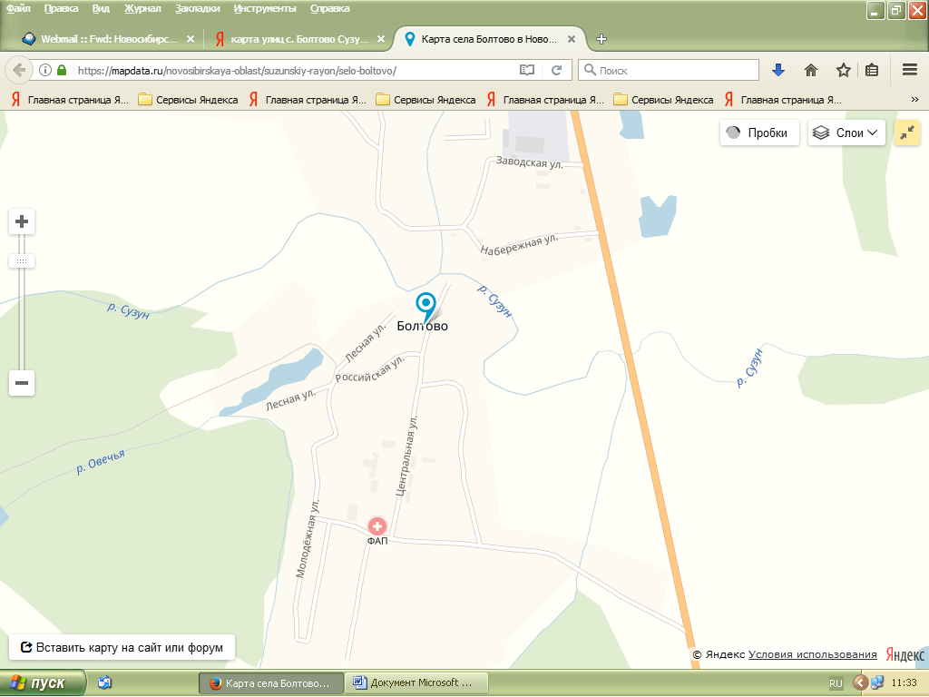
4
3
1
2

- ул. Зеленая, 1 «б» - 5 контейнеров
- ул. Центральная, 3 - 2 – контейнера
- ул. Лушниковская, 15 – 5 контейнеров
- ул. Заводская, 16 – 2 контейнера

с. Бедрино

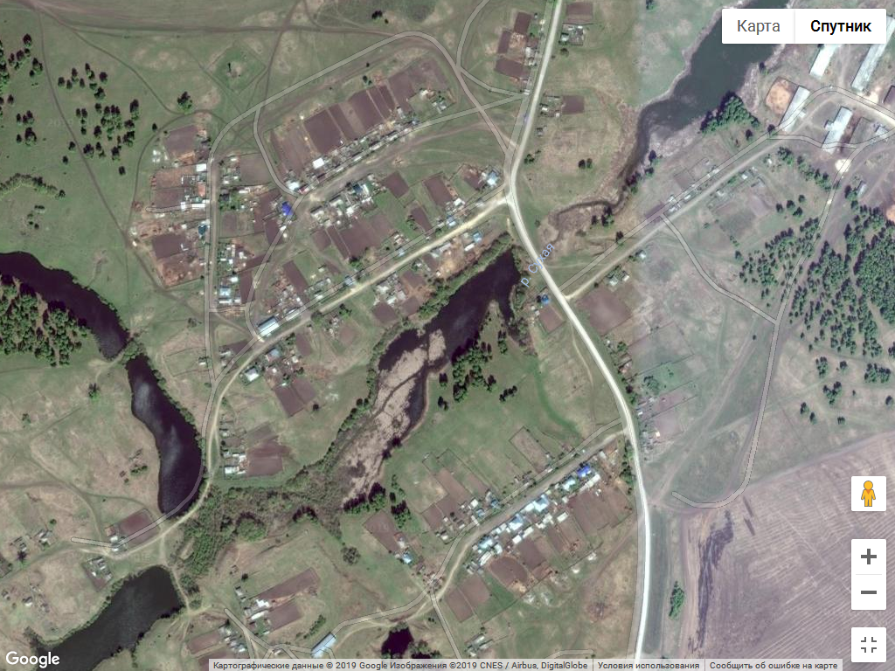
1
2

- ул. Рабочая, 1 – 3 контейнера
- ул. Молодежная, 1 – 3 контейнера

с. Лушники

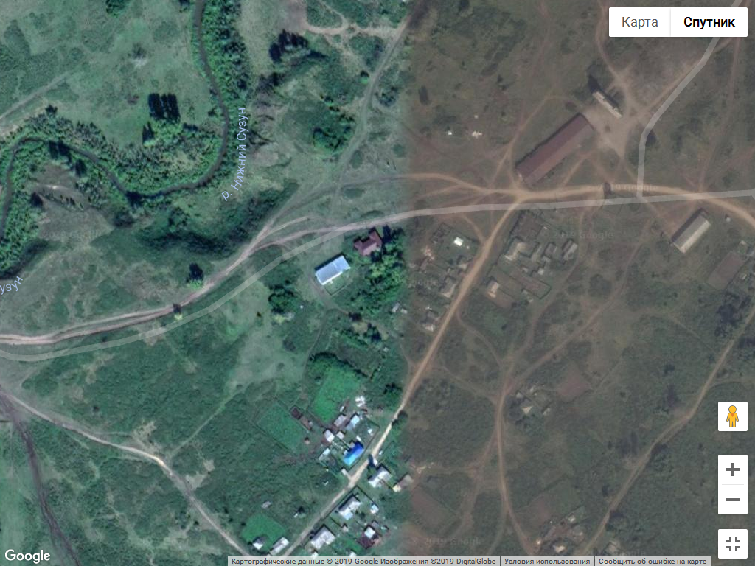
1

1. ул. Центральная, 10 – 1 контейнер

